Міністерство освіти і науки України
Центральноукраїнський національний технічний університет
Механіко-технологічний факультет

ЗВІТ
ПРО ВИКОНАННЯ ЛАБОРАТОРНОЇ РОБОТИ № 8
з навчальної дисципліни
“Базові методології та технології програмування”

ПРОГРАМНА РЕАЛІЗАЦІЯ ОБРОБЛЕННЯ МАСИВІВ ДАНИХ ТА СИМВОЛЬНОЇ ІНФОРМАЦІЇ

ЗАВДАННЯ ВИДАВ
доцент кафедри кібербезпеки та програмного забезпечення
Доренський О. П.
https://github.com/odorenskyi/

ВИКОНАВ
студент академічної групи КБ-20
Кравченко В. О.

ПЕРЕВІРИВ
ст.викладач кафедри кібербезпеки
та програмного забезпечення
Поліщук Л.І.

Кропивницький – 2021
Мета роботи полягає у набутті ґрунтовних вмінь і практичних навичок застосування теоретичних положень методології модульного програмування, реалізації метода функціональної декомпозиції задач, метода модульного (блочного) тестування, представлення мовою програмування С++ даних скалярних типів, арифметичних і логічних операцій, потокового введення й виведення інформації, розроблення програмних модулів та засобів у кросплатформовому середовищі Code::Blocks (GNU GCC Compiler).
Завдання до лабораторної роботи:
- Реалізувати модуль для задачі 8.2.
- Реалізувати програмне забезпечення розв’язування задачі 8.2.
Варіант № 25
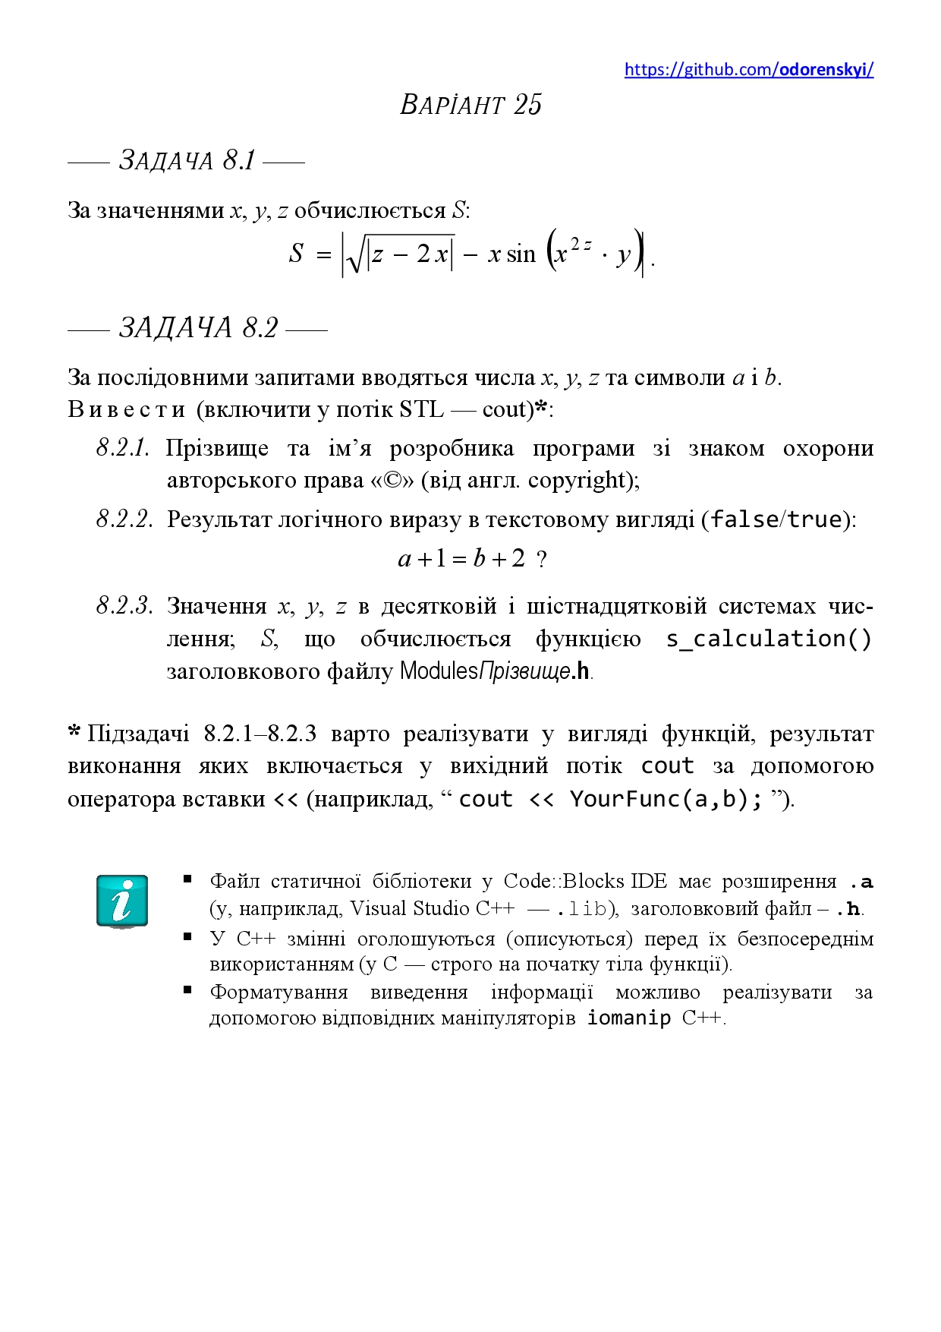

Рисунок 1 – Варіант № 25
Завдання 1
  - Формалізація задачі
    - Строга постановка задачі
Вхідні дані: x, y, z - ці дані будуть цілочисельного типу int для тестування модулю.
Вихідні дані: S- натуральне число типу double.

  - Лістинг до завдання 1

#include <iostream>
#include <cmath>
double s_calculation(float x, float y, float z)
{
cin << x ;
cin << y ;
cin << z ;
double S;
S = fabs(pow(abs(z-(2*x)), 1/2)- x*sin(pow(x, 2*z)*y));
return S;

}

Завдання 2
  - Формалізація задачі
    - Строга постановка задачі
Вхідні дані: x, y, z, a, b - ці дані будуть цілочисельного типу int
Вихідні дані: Результат “true/false” рівняння “a+1=b+2”, та результат рівняння модулю - S.
  - Лістинг до завдання 2

#include <iostream>
#include <windows.h>
#include <wchar.h>
#include <locale.h>
#include <io.h>
#include <fcntl.h>
#include "moduleskravchenko.h"
using namespace std;

int main()
{
_setmode(_fileno(stdout), _O_U16TEXT);
_setmode(_fileno(stdin), _O_U16TEXT);
_wsetlocale(LC_ALL,L"");
SetConsoleOutputCP(CP_UTF8);
SetConsoleCP(CP_UTF8);
int x, y, z, a, b, q, w;
wcout << L"___===Виконав студент групи КБ20 Кравченко Владислав Олегович © ===___" << endl;
wcout << L"x=" << endl;
wcin >> x;
wcout << L"y=" << endl;
wcin >> y;
wcout << L"z=" << endl;
wcin >> z;
wcout << L"a=" << endl;
wcin >> a;
wcout << L"b=" << endl;
wcin >> b;
q = a + 1;
w = b + 2;
wcout << L"a+1=b+2 : ";
if (q == w){
wcout << L"true" << endl;
} else
{
wcout << L"false" << endl;
}

wcout << L"S=" << s_calculation(x, y, z);

return 0;
}

Висновок
Під час лабораторної роботи студентам було запропоновано у набути ґрунтові вміння і практичні навички під’єднання модуля до програмного коду у кодуваннях UTF-8 і CP866, їх програмної реалізації мовою програмування мовою програмування С++ задля реалізації програмних засобів у вільному кросплатформовому Code::Blocks IDE.
Основна проблема у реалізаії такої задачі у тому , що OSWindows не може «адекватно» працювати із багатобайтними кодуваннями. Ця операційна система може працювати «виключно» у кодуванні UTF-16. Працювати у UTF-8 неможливо в основному тому, що Windows не допускає UTF-8 в якості системної кодової сторінки ANSI, навіть якщо вона має кодову сторінку ANSI для UTF-8, кодову сторінку 65001
« Оскільки Windows працює в UTF-16 ( WCHAR), вам може знадобитися перетворити дані UTF-8 у UTF-16 (або навпаки), щоб взаємодіяти з API Windows.», але це найвірніше може знадобитися в дуже рідких випадках.
Для переведення введених данних з UTF-16 в UTF-8 Microsoft рекомендує використовувати такі дві функції реалізовані у бібліотеці windows.h: MultiByteToWideChar та WideCharToMultiByte.
Була купа промлем під час програмування у серидовищі Code::Blocks IDE через те, що через не зрозуміло чому до основного коду не під’єднувалась бібліотека з модулем. Через це довелося перейти в інше середовище під назвою QT Creator. В ньому було більше зрозумілого, також завдяки допомозі одногрупника зміг отримати базові навички в програмуванні в даному середовищі.

Також хотілося додати, що була купа проблем при виконанні першого завдання через те, що довелося писати код для модулю спочатку як звичайну програму та тестувати його там, а вже потім створювати модуль з того коду та під’єднувати бібліотеку до основного коду, а також мова програмування С++ була чимось новим, це було якесь випробування, але почитавши Стівена Пратта та подивившись декілька відео-уроків було зрозуміло принцип роботи данної мови. До ідеальго знання цієї мови ще далеко, але основи було засвоєно.

